隆昌世家方案公示

大金普城建发[2017]第055号
根据《中华人民共和国城乡规划法》《中华人民共和国行政许可法》，我局现将拟审批事项向社会各界予以公示（具体内容详见政府网址www.dda.gov.cn及现场公示牌）。如相关部门及利害关系人有异议，请在本公示发布后 10日内向我局提出书面申请。逾期或无异议，我局将依法进行批复。
大连金普新区城乡建设局
2017年9月18日

总图：
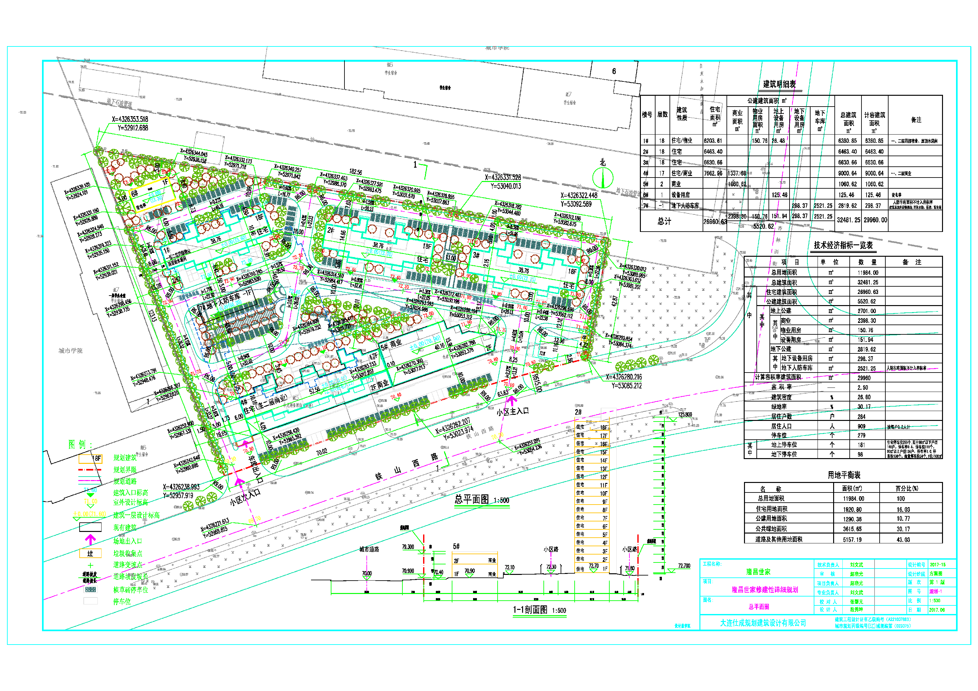
项目名称：隆昌世家
项目位置：马桥子片区3单元B0111地块
使用性质：居住、商业服务业设施（商业用地）
用地面积：11984平方米
容积率：2.50，其中居住建筑面积占总计容建筑面积92%，
商业建筑面积占总计容建筑面积8%
建筑控制高度：≤60米
审批事项：总图
公示时间：2017年9月19日至2017年9月28日
公示意见反馈电话：87612661
网上反馈意见信箱：dkgongshifankui@126.com

